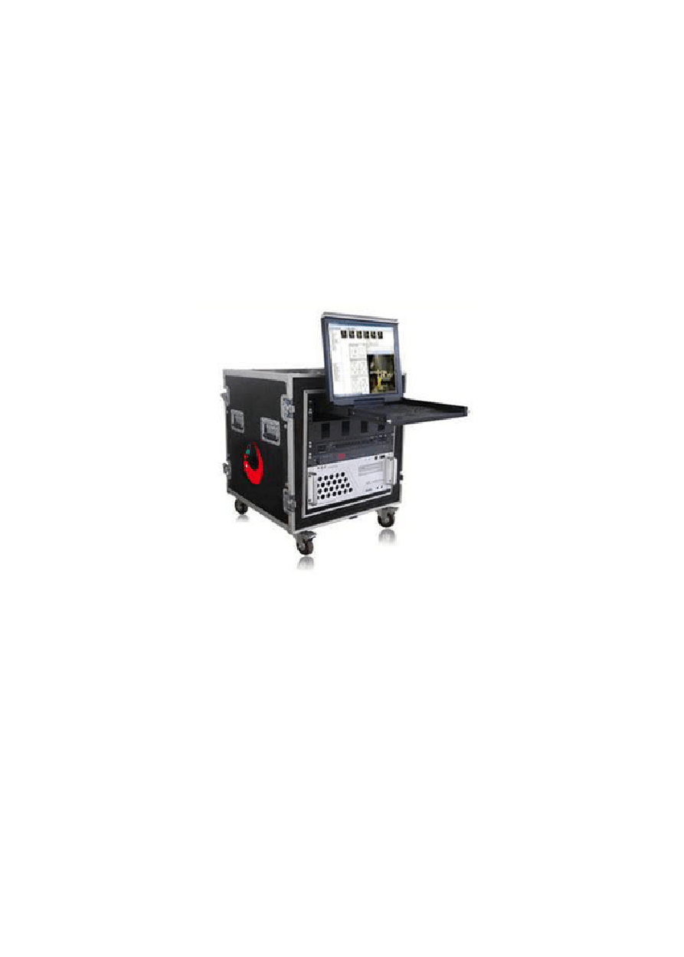实用文档

大娱号
虚拟仿真实训系统解决方案VSTATION HD（V1.0）

文案大全

前 言

近年来,由于信息技术的快速发展与国家教育部门的大力提倡 ,虚拟仿真实训在高职教育中开始得到广泛的应用,成为实训教学重要的组成部分和提高教学质量的重要手段。虚拟仿真技术是将多媒体技术、虚拟现实技术与网络通信技术等信息技术进行集成,构建一个与现实世界的物体和环境相同或相似的虚拟教学环境,并通过虚拟环境集成与控制为数众多的实体,构成一个虚拟仿真教学系统。虚拟仿真教学技术以提高学生的技能水平为核心,具有多感知性、沉浸性、交互性、构想性等特点。这些特点有益于教师的实训教学和学生专业核心技能的训练,为解决职业教育面临的实训难、实习难和就业难等问题开辟了一条新思路。目前 ,高职院校很多专业,如外语教学、旅游专业、数控技术、焊接技术、机电技术、食品加工、服装设计等专业都引入了虚拟仿真实训教学方式。虚拟仿真实训教学，已经逐渐成为高职院校教学变革的一种有效手段。

实用文档
目 录

前 言 2
一、 总体需求分析 4
  - “情景”的定义： 4
  - 为什么要在教学中使用“虚拟仿真实训系统”？ 5
  - 根据教学建设，用户需求归纳如下： 6
二、设计原则 7
三、大娱号虚拟仿真实训系统概述 8
四、大娱号虚拟仿真实训系统系统运行原理示意图： 10
五、大娱号虚拟仿真实训系统构成及特点 11
六、与教材同步完备的虚拟场景库 16
七、大娱号虚拟仿真实训系统构成及特点 18
八、大娱号虚拟仿真实训系统配置与指标 19
九、系统技术支持及服务 21

一、 总体需求分析

通过运用学语言，已经为越来越多的教师认同。学习者必须通过“用语言”才能真正掌握语言。
让学生置身于真实的交际情景中，让学生使用语言进行交际。而真正的交际应该是互动的。当一方发出信息后，另一方根据上下文进行意义协商，作出反馈，他可以表示支持、进行反驳或提出疑问，然后接受方对反馈意见再进行意义协商，作出回应，双方如此反复交流，形成互动。互动是“交际的核心”。
语言课堂就是一个充满“交流和互动”的场所。在课堂教学中，这种互动不仅包括师生互动和生生之间互动，还应该包括教材，因为课堂上的师生互动和生生互动都是基于一定教材展开的。“大娱号”虚拟仿真实训系统能够在教材与师生之间搭起一座互动教学的桥梁。
使用“虚拟仿真实训系统”在互动教学的设计和组织上突出情景性、实训性和互动性，力求三者有机结合。

“情景”的定义：

情景指的是具体场合的情形或景象。在教学过程中引入或创设生动具体的场景，有利于学生进行意义建构使其产生交际的动机。“大娱号”虚拟仿真实训系统所提供的虚拟场景可以提供直观生动的形象，通过大屏或投影再现学生在虚拟场景中的表演，可以让学生通过视觉和听觉去感受场景，产生想象和联想，激发学生的学习兴趣。参与表演的学生可以身临其境的学语言，使用虚拟仿真实训系统教学, 学生觉得有话可说，有戏可演，

可以全身心投入课堂中。
实用文档

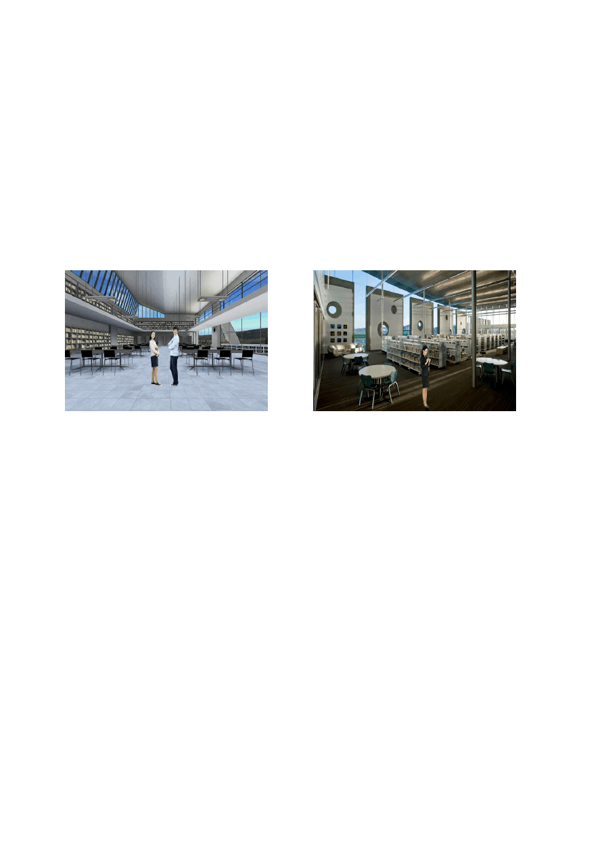
在教学过程中引入或创设生动具体的场景,有利于学习者进行意义构建,使其产生交际的动机. 互动教学法是作为一种特殊的课内人际互动； 师生互动是指师生之间在课内发生的各种形式、各种性质、各种程度的相互作用与影响。也就是教师和学生这两类角色相互作用和影响的过程。学生在教学过程中发挥主体性作用，科学地完成学习任务，同时也使其教学的互动性不断发展。

为什么要在教学中使用“虚拟仿真实训系统”？

1.2.1、有利于改变学生被动听讲的消极性，发挥其学习的主观能动性， 使学生通过自己的积极思考领会所学知识，在参与中完成学习任务。1.2.2、互动式教学要求学生参与的过程增加，必然督促学生在课下认真阅读及查阅相关资料，充实自我，以满足课堂上参与相关主题的讨论和学习的需要。
1.2.3、教师由于要最大限度地调动学生课堂主动参与的积极性，必然要认真钻研，精心备课，谋划好如何既能使所讲知识让学生掌握，又能使学生主动参与到课堂教学中来，这对教师更是一种教学上的鞭策和督促。1.2.4、互动式教学由于使教与学有机地统一起来，教师与学生在课堂上
互相呼应，无论是课堂提问还是案例讨论，气氛变得活跃，师生间的距离
文案大全

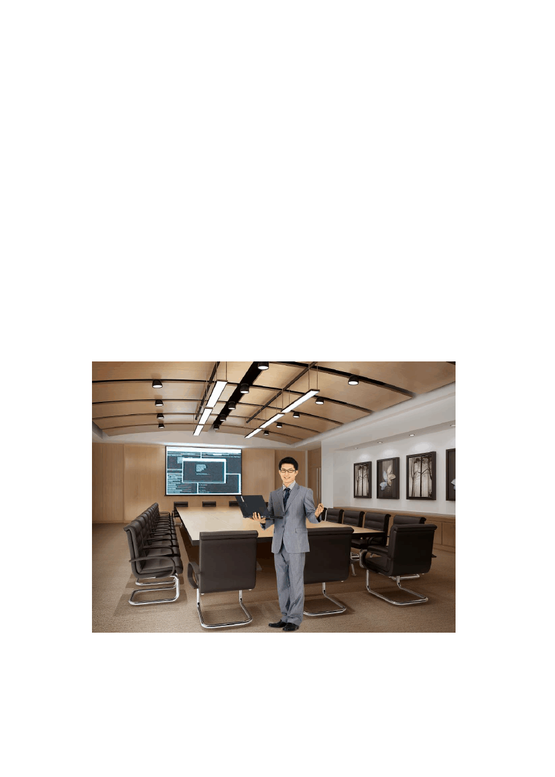实用文档
得以拉近，从而有利于教学双方最佳状态的发挥。

根据教学建设，用户需求归纳如下：

    - 、本系统主要用于各学科虚拟仿真实训教室建设、精品课程录制、校园电视台建设。
    - 、整个系统的操作流程和操作方式应该符合师生的教学习惯和管理规范。
    - 、整个系统应该具有友好方便的操作和管理功能，可以科学的实现系统的管理，提高系统的运行效率。
    - 、必须保证系统的稳定性、可靠性。同时在设计时要充分考虑系统的先进性、开放性和可扩展性。

文案大全

二、设计原则

本系统设计原则是在满足虚拟仿真实训系统使用要求的情况下，充分考虑系统的可用性、稳定性、可靠性，同时兼顾系统的先进性、兼容性、可扩展性。
可用性：系统应根据虚拟仿真实训系统的实际要求进行开发，实现与实际工作的高度结合，切实提高工作效率。
先进性：系统应采用先进的虚拟现实成像技术、计算机图像技术、色键合成技术。
可靠性：采用成熟的技术和高质量的设备；

扩展性：采用模块化设计方法，便于扩展，以适应未来发展需要。安全性：采用各种有效的安全措施确保系统的安全性。
兼容性：可与用户原有的各种类型的多媒体教学设备，如交互式大屏、投影仪、音频设备等，实现连接。

我们的目标是：
满足客户需求，考虑长远利益，保护用户原有设备投资。

三、大娱号虚拟仿真实训系统概述

大娱号虚拟仿真实训系统采用了先进的虚拟现实技术和计算机图像技术，结合广播电视视音频同步处理技术，针对语言教学习惯进行产品功能开发，为高职院校语言教学提供了一套全新的经验教学方法。

大娱号虚拟仿真实训系统克服了传统的基于教科书，2D 多媒体，或者基于传统三分屏网络教学方式的局限性，使学生能身临其境地学习语 言，可以大大提高学生的学习积极性和学习效果。通过三维虚拟场景或者再现实景图像激起学生的学习兴趣，使得学生集中注意力，是最佳的互动情景教学系统。

大娱号虚拟仿真实训系统的图形渲染服务器实时渲染生成三维虚拟场景或实景图像。同时系统主机对摄像机现场拍摄的教师、学生在蓝色或者绿色抠像区中的表演影像进行抠像处理，将教师、学生的表演影像从蓝色或绿色的背景中分离出来。接着，系统主机再对经过抠像处理后的表演影像与图形渲染服务器输出的三维虚拟场景或实景图像进行数字化的实 时合成，实现两者天衣无缝的融合，最后将合成好的视频影像输出到流媒体发布系统传输出去，或输出到大屏或投影仪中供现场教学使用。课堂中的学习内容还可以使用实时本地采集单元，在大娱号虚拟仿真实训系统中的实时储存，以便今后复习、点评及教学参考使用。

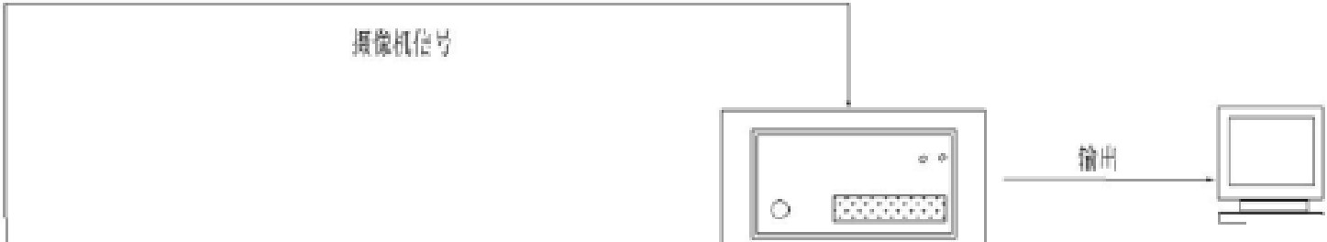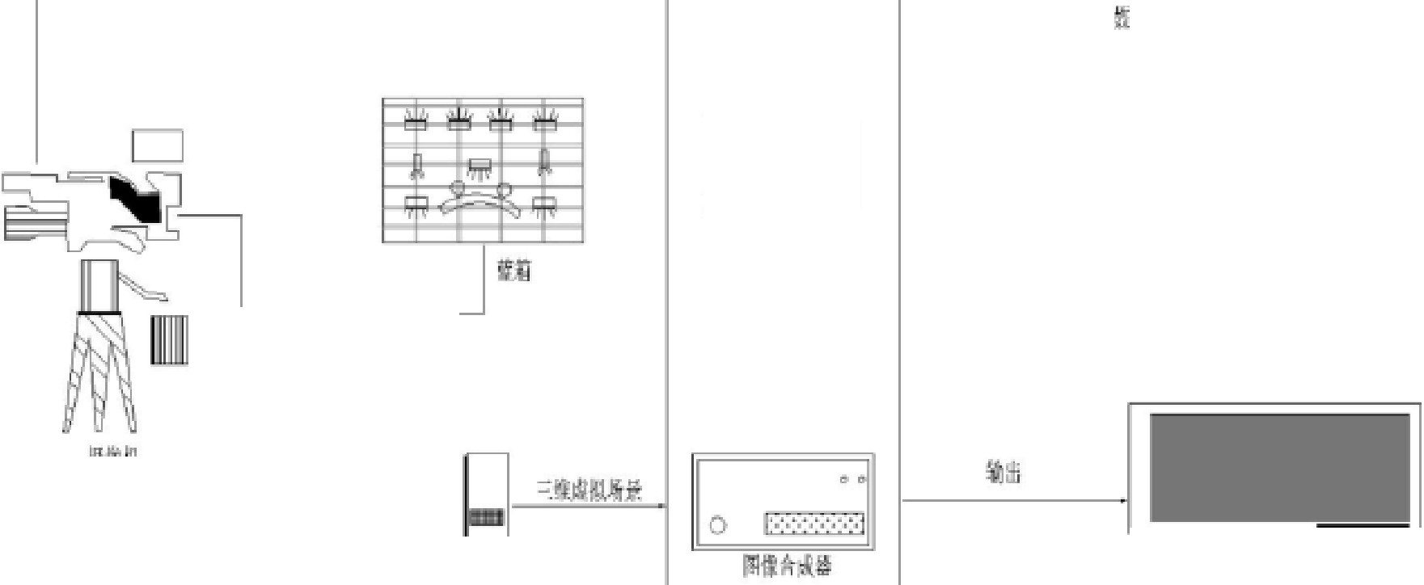系统结构图：
色初湟8
二巳
兵沃主叽
坛且务愤
电视大，煤§投访仪
二i

实用文档

四、大娱号虚拟仿真实训系统系统运行原理示意图：

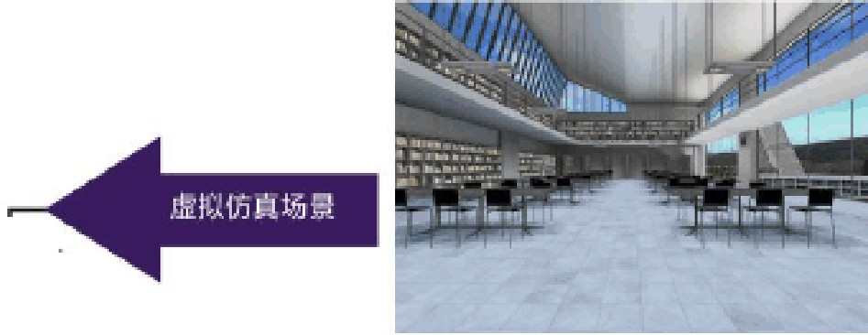
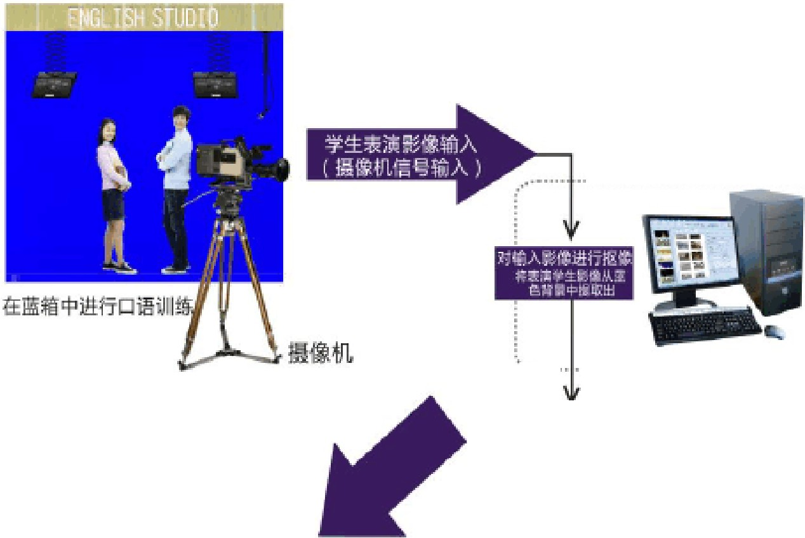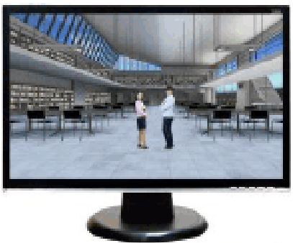涯染版务器实时生成席拟仿页场炽
`
．
．
5
．
嘈
．
．
价 ．
遭，．
．
，．．
．．．
．
．
．
.
.
．．．
．．
.．
，
重
．
．．．
．
．
口

视拓输出J 校内实时观亏虽终影像
.1............,.......,...............,,.....1......．.

1 AIpha M|xer/
........
实时将表演学生｛挺像机辅入）
与场贯笐琏结合

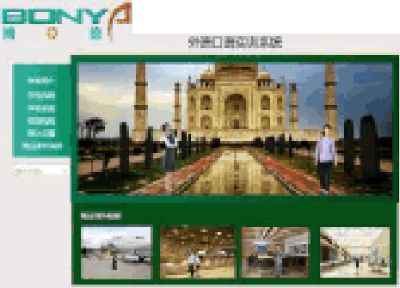
口口

可上传学校网呫遐过流媒体发布

实用文档

五、大娱号虚拟仿真实训系统构成及特点

1、系统采用先进的虚拟现实视频成像技术

虚拟现实视频成像技术是在色键系统的基础上发展起来的。传统的色键 (Chroma-Key)合成系统是电视节目制作中常用的合成手段，它的原理就是将主持人或演员置身于蓝色或绿色 的背景幕布前表演，然后利用色键合成器的色键功能将前景图象中的色度与其作背景的彩色 幕布的色调差别作为形成键控电压的依据，并利用此电压去"抠"插入画面，然后再将前景图 象填入画面，这样就将表演者从蓝色背景中分离出来，用其他的画面作为背景填充蓝色部分， 形成一幅天衣无缝的合成画面。这种系统现在在电视制作中应用得非常普遍，
大娱号虚拟仿真实训系统采用了这种先进的色键抠像合成技术，却突破了传统色键抠像系统的限制，消除了摄象机拍摄的前景画面不能与场景画面同步运动的致命弱点，做到真实的表演者能深入到虚拟的三维场景中，并能与其中的虚拟对象实时交互。
大娱号虚拟仿真实训系统由三个子系统组成：（ 1）虚拟场景生成系统（2）视频色键抠像系统（3）视频合成系统。

2、系统采用无轨虚拟跟踪技术

系统采用无轨虚拟跟踪技术，使用虚拟摄像机进行场景定位。镜头的切换等运动变化不需要移动真实摄像机，只要通过设定虚拟摄像机的移动轨迹，便可以改变场景中各个景物的相对角度和位置，便可简单快捷地完成镜头的各种运动变化。

3、高质量虚拟场景生成系统
大娱号虚拟仿真实训系统调用的背景是用传统的3D 建模工具（如 3DMAX、MAYA 等）建立的标准虚拟场景模型序列文件*.ASE，在Open-GL 图形平台上根据摄像机的参数变化进行实时
文案大全

的三维填充和渲染。
实用文档

大娱号虚拟仿真实训系统配置的高性能硬件加速支持三维虚拟场景的实时渲染与输出。Open-GL 图形平台的像素填充率为 32 亿像素/秒，浮点运算为 760 亿/秒，三角型生成速率为5700 万个/秒，显存带宽为 8GB/秒，配备 3D 加速缓存为 DDR RAM /4ns 。高性能的硬件指标保证了大娱号虚拟仿真实训系统可以实现三维建模并且实时的三维渲染。

- 视频合成系统

大娱号虚拟仿真实训系统的视频合成的基本技术是色键抠像，摄像机拍摄的蓝箱前的真实景物：通过色键器进行抠像处理，与高性能的图形工作站生成的虚拟场景合成一个画面。那么在进行合成是需要考虑两方面的技术：
  - 深度合成技术

大娱号虚拟仿真实训系统的一个基础就是前景和背景合成的时候，前景的表演者可以被背景的内容覆盖，同时为了丰富画面的拍摄效果，还需要考虑虚拟物体的遮挡效果，这一般都采用深度合成技术。所谓深度就是虚拟物体与实际表演者的前后遮挡关系，这一种技术要考虑两路键信号的深度信息，就可以让背景的内容在表演者前面。这不同于二维图像的层技术。因为是三维图像的各像素都带有深度信息，而且各像素还有与摄像机的距离的信息，由这两部分的信息决定前景和背景的像素的可见性。这样就可以实现虚拟场景的遮挡效果，大大丰富了拍摄和画面的表现手法。
  - 同步技术.

要使摄象机的前景画面和虚拟场景天衣无缝的合成，需要让大娱号虚拟仿真实训系统系统中所有的设备接受外同步锁定，这样才能保证在进行实时合成时，高性能的图形工作站根 据传感系统的参数变化实时提供相应的虚拟场景，并与摄象机前景信号精确同步合成。

5、系统采用无限蓝箱技术

大娱号虚拟仿真实训系统的无限蓝箱功能使表演者的活动范围及摄像机的取景范围不再受蓝箱大小的限制，系统会自动地将有效区以外的垃圾色块用几何方法屏蔽掉，即使天花板或灯光进入摄像机取景范围也不影响抠像。

6、系统操作简便、直接
大娱号虚拟仿真实训系统在操作上充满人文关怀，全方位服从人性化设计，真正做到了“以人为本”。
文案大全

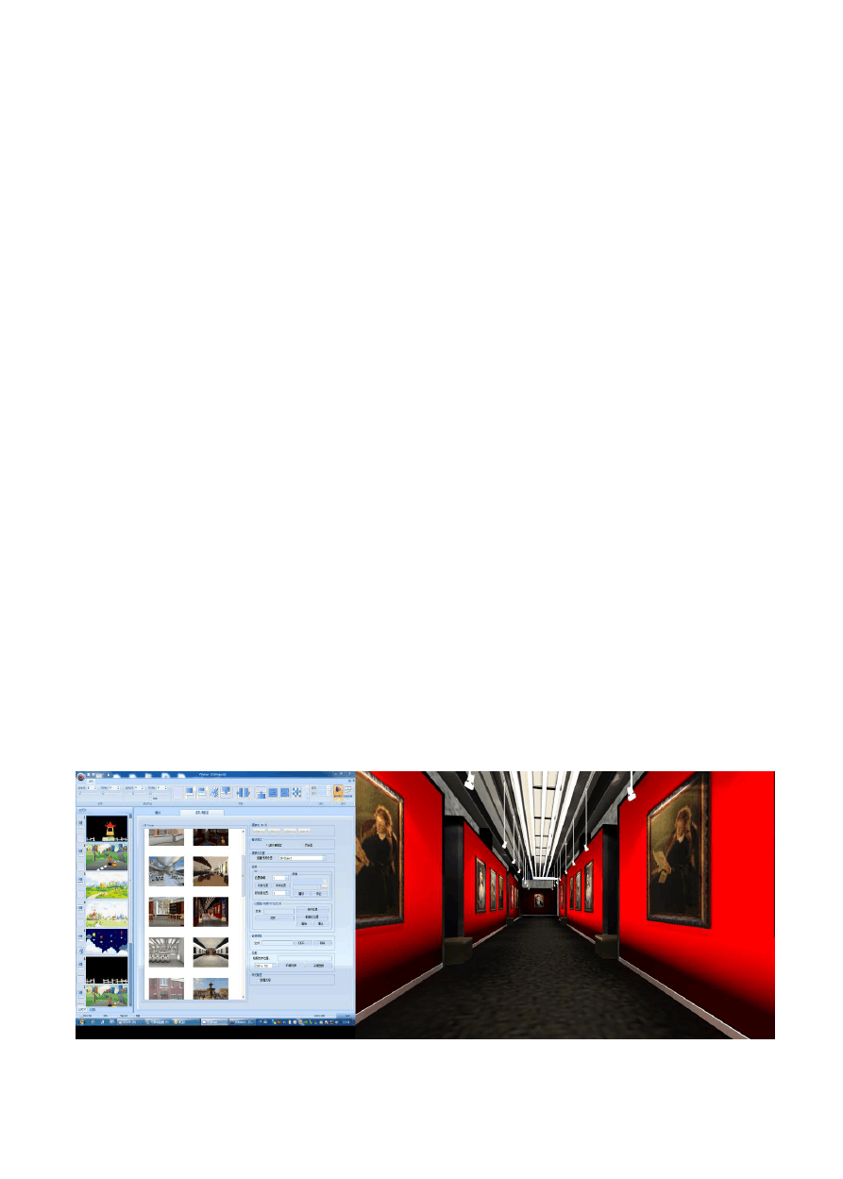实用文档
- 采用全中文操作系统和应用软件，图形化 Windows 风格操作界面，使操作人员能在短时间内掌握其使用方法；
- 更加人性化的操作界面：

系统采用简单易行的操作方式，大幅度减少了操作者的学习时间，操作人员只需像 平常使用电脑一样拖放鼠标，便可以实现系统功能的所有操作。简单易用的图形用户界面减少了操作者培训时间。

7、实时的字幕叠加与更新
系统内置动态前景覆盖模块，可瞬间覆盖32 位影像与文字。可实时地进行字幕、LOGO 的编辑、修改及叠加。

8、完整的虚拟场景库

大娱号虚拟仿真实训系统根据现行高职院校外语教材，为用户配备齐全了众多对话实训情景，供教师、学生根据教学内容选用，真正可以做到即装即用。
现在无需再依赖有偿使用的背景老师将去过的旅行地，历史博物馆，历史遗址，海外旅游时所拍摄的照片添加到系统里就可以当背景画面使用。
学生也可以使用自己拍的照片利用到学习上。不仅如此，还可以将视频或者动画片作为古汉语情景体验学习的背景，可利用所有现有的资料。
大娱号虚拟仿真实训系统提供了超出原有有限的场景体验学习方式，过去在课堂中无法 体验的场地(古城、茶馆、销场 等)为背景，现在使用大娱号虚拟仿真实训系统就能为学生提供。

虚拟仿真实训情景-美术馆

文案大全

以上内容仅为本文档的试下载部分，为可阅读页数的一半内容。如要下载或阅读全文，请访问：https://d.book118.com/205234323210011114

